油の適切な保存方法について

目次

１．概要 Ｐ３

２．研究背景と目的 Ｐ３

３．研究方法 ４．結果 ５．考察
Ａ．ＰＯＶ試験紙を用い、標準色見本による色の違いで過酸化物価を調べる Ｐ４
Ｂ．過酸化物価を算出するための滴定実験 Ｐ７

６．結論 Ｐ８

７．今後の展望 Ｐ９

８．参考文献 Ｐ９

９．謝辞 Ｐ９

10.図 Ｐ９、１０

１．概要
家庭からの廃食用油の発生量は、年間約45万トン程度と推定されている。（2019年）先行研究では、使用済みの食用油と微細藻類ユーグレナから抽出されたユーグレナ油脂を原料とするバイオ燃料を作っているなど、企業や大学、行政での研究が多いことがわかる。そこで、私たちはＳＤＧｓ12の「つくる責任つかう責任」に注目し、日常生活の中で廃食用油の発生量を減らしたいと思い今回の研究を行った。「油には開栓前の賞味期限はあるが開栓後の賞味期限がわからない。」などの油の使用方法について、油の酸化を調べることで油の適切な保存方法を提案したいと考えた。そこでＰＯＶ試験紙（*1）を用い、標準色見本（*2）による色の違いで過酸化物価（*3）を調べる実験を行い、油の酸化状態を調べた。その結果、冷蔵庫へ保存することが、酸化が進みにくいことがわかった。しかし、色による大まかな違いでしか比較できなかったので、酸化状態を数値化し比較をするために滴定実験を行った。その結果からも、冷蔵庫での保存が適切だと言うことがわかった。
（*1） 過酸化物価を測るための試験紙
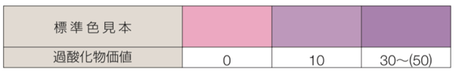
（*2）図1参照
図1 ：ＰＯＶ試験紙の標準色見本
（*3）試料油脂にヨウ化カリウムを加えた場合に遊離されるヨウ素を試料1ｋｇに対するミリ当量数で表したもの

２．研究背景と目的
【油の酸化について】
油脂性食品は長期にわたって保存しておくと、空気中の酸素、湿気、熱、光、金属イオン、微生物あるいは酵素などの作用によって、不快な臭いを発し、味が劣化して商品価値を減ずる。油脂成分が変化した食品は栄養価値の低下を伴い、さらに酸化が進むと毒性を示すようになる。これらの油の劣化現象を酸敗あるいは変敗と呼んでいる。
油脂を空気中に長期間放置しておくと、油脂中の不飽和脂肪酸が酸素を吸収して、不安定な過酸化物（パーオキサイド）を生じ、これが転位して、不飽和のハイドロパーオキサイドを生ずる。これらの一連の現象を自動酸化と呼ぶ。
【油の酸化を促進する要因】
油脂の酸化は、酸素、温度、水分（湿度）、食品のＰＨ、金属イオン、光などによって影響をうける。
①温度
一般に化学反応の速度は、温度が10度上がると2〜3倍になる。その意味では冷蔵、冷凍は油の酸化速度を遅くする。
②光
太陽光線はいろいろな波長の光の集まりである。一般に、紫外線のように、波長が短い光ほどエネルギーが大きく、強く酸化を促進する。可視光線も光量がありエネルギーも比較的大きいので、十分に酸化を促進する。
③金属
金属、特に銅と鉄は油脂の自動酸化を著しく促進する。調理器具に銅製品を使うと、油の酸化は速くなる。
【研究目的】
日常生活の中の『油が抱える問題』として、「まだ使える油までも廃棄されている」「廃棄する場合、シンクにそのまま流すなど適切な方法がとられず環境への悪影響に繋がっている」といったことが挙げられる。その原因として「市販の油の開栓後の賞味期限が記載されていない」ということが考えられるのではないか。「開栓後の賞味期限がわからないので、最後まで使い切れず、処理に困るのではないか？」「開栓後の油を正しく保存すれば、使用しないままの油がなくなるのではないか？」私たちはこの点に着目し、以下の仮説を立てた。開栓後の油の酸化状態を調べ、適切な保存方法を見つけることを目的とし、研究を行うこととした。

仮説：油の酸化において、開栓後の油を適切な保存方法を見つけて保存すれば、開栓後の賞味期限が分かるのではないか。

３．研究方法 ４．結果 ５．考察
実験１．ＰＯＶ試験紙を用い、標準色見本による色の違いで過酸化物価を調べる
【酸化の定義】
ＰＯＶ試験紙の色の変化で酸化状態を判断する。
【目的】
油を置いた場所の温度や光の当たり具合(油の保存状態)によって、どのように酸化状態が変化するのかを調べるために行った。
【使用物品】
キャノーラ油 5本(1本1200g) ＰＯＶ試験紙 シャーレ
【方法】
- キャノーラ油を開栓し、300g減らし条件の異なる5つの場所に置いた。（*4）常温日なたに置いた油を日なた、オーブン横のやや日光が当たる場所に置いた油をオーブン横(やや日光が当たるとは日なたの場所よりも日光が当たらないということである)、常温日陰としてシンク下の暗所に置いた油を日陰とした。アルミホイルで容器を覆った油をガスコンロ付近に置き、これをアルミホイルとした。なおアルミホイルを覆った理由として、光による酸化を防ぐ為であり、熱だけによる酸化状態を調べるためである。熱を加える方法として定期的にガスコンロを使用した。低い温度下での酸化状態を調べるために冷蔵庫に入れた油を冷蔵庫とした。
②油を設置して1ヶ月後にＰＯＶ試験紙による2回目の測定を行った（*5）2回目からは2週間おきに測定した（*6）
（*4）設置日：8月26日
（*5）ＰＯＶ試験紙で過酸化物価を調べる方法
①設置した油をシャーレに入れる
②ＰＯＶ試験紙をシャーレに浸す
③浸したＰＯＶ試験紙を水で洗い、1分間待ち色の変化を見る
（*6）測定日：10月7日、10月21日、11月4日、11月25日

【予想】
太陽光が一番酸化に影響があると考え、最も酸化が進むのは日なた、次にやや日光が当たるオーブン横、そして熱の影響があると考えて、3番目はアルミホイル、冷蔵庫と日陰にでは、冷蔵庫の方か温度が極端に低いので、冷蔵庫の方が酸化が進むと予想した。品質表示にも常温暗所保存と示されていることから日陰が最も酸化しない最適な保存場所だと予想した。

【室内環境：温度及び湿度】
計測日 | 家庭科室内 |  | 冷蔵庫内 |  | シンク下暗所
 | 温度 | 湿度 | 温度 | 湿度 | 温度 | 湿度
9/2 | 32.0℃ | 53% | 2.0℃ | ― | ― | ―
9/16 | 28.0℃ | 56% | 2.0℃ | ― | ― | ―
10/7 | 28.0℃ | 42% | 2.0℃ | ― | 28.0℃ | 45%
10/14 | 28.0℃ | 41% | 2.0℃ | 12% | 28.0℃ | 45%
10/21 | 22.0℃ | 43% | 2.0℃ | ― | 22.0℃ | 43%
10/28 | 22.0℃ | 40% | 2.0℃ | ― | 21.0℃ | 45%
11/4 | 22.5℃ | 41% | 2.0℃ | ― | 21.5℃ | 44%
11/25 | 18.5℃ | 45% | 2.0℃ | ― | 17.0℃ | 45%

【結果】
1回目の測定ではそれぞれの場所でＰＯＶ試験紙の色の変化が見られず、全て同じ結果になった。2回目の測定からＰＯＶ試験紙の色が1番濃く変化していたのは日なたであり、2番目に変化していたのはオーブン横であった。次にアルミホイルで、一番変化していなかったのは冷蔵庫だった。（図２）（＊7）

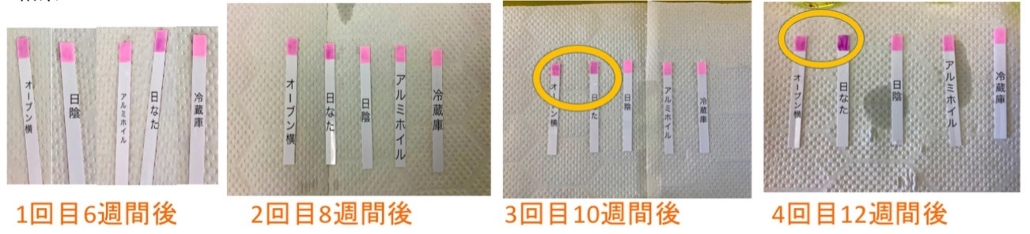

図２：ＰＯＶ試験紙の変化
（*７）
1回目 10月7日 アルミホイル≒日陰≒オーブン≒横日なた≒冷蔵庫
2回目 10月21日 日なた＞オーブン横＞アルミホイル＞日陰＞冷蔵庫
3回目 11月4日 日なた＞オーブン横＞アルミホイル＞日陰＞冷蔵庫
4回目 11月25日 日なた＞オーブン横＞アルミホイル＞日陰＞冷蔵庫

【考察】
1回目の測定で色の変化が見られなかったことから、酸化が進んでいなかったことがわかる。よって、開栓後6週間では酸化が進まないと考えていいだろう。2回目以降、日なたやオーブン横の酸化が進んでいたことから、太陽光による影響が大きいと考えられる。ただし、3番目に酸化が進んでいたアルミホイルについて、ガスコンロの使用度が不明瞭だったため、光と熱ではどちら影響が大きいのか、実験条件を検討し直す必要があると考えさせられた。
冷蔵庫の酸化が最も進んでいなかった点に関して、油の品質表示には常温暗所保存とあり、なぜ冷蔵庫での保存が推奨されていないのか疑問が残ったため、企業(日清オイリオグループ)に問い合わせた。冷蔵庫での保存が推奨されていない理由として、油は温度の低い方が酸化は進みにくいが、油の種類で凝固点が異なるため、消費者に手間がかからないよう油の種類に関係なく保存できる常温暗所保存に統一しているとのことだった。今回、実験に使用したキャノーラ油の凝固点（*8）は-12℃から0℃であり、冷蔵庫の温度である2℃よりも低かったので、凝固することなく保存ができたのだろう。従って、油の種類にもよるが、冷蔵保存が一番酸化しにくい保存方法だと考えられる。
（*8）各種油の凝固点
キャノーラ油(菜種油) | -12℃〜0℃ | ごま油 | -6℃〜-3℃
ココナッツオイル | 20℃〜35℃ | バター | 28℃〜−35℃
オリーブオイル | 0℃〜6℃ | ラード豚 | 27℃〜40℃
ヘット牛 | 40℃〜50℃

実験２．過酸化物価を算出するための滴定実験
【目的】
酸化状態を数値化し比較をするために行う。
【使用油】
キャノーラ油を開栓後300g減らし、日陰、オーブン横、アルミホイル、冷蔵庫の4つ場所に設置した。油の適切な保存方法を見つけるという目的から、明らかに酸化が進むと考えられる日なたは今回の実験の対象外とした。設置日（1月27日）から4週間後と8週間後の油を使用した。
【試薬の作り方】
①イソオクタン・酢酸混液
イソオクタン(2,2,4-トリメチルペンタン) と氷酢酸を 2:3 の割合で混合する。
②ヨウ化カリウム溶液
新しく煮沸し室温まで放冷した水に、過飽和となる量のヨウ化カリウムを溶解させる。用時調製の上、遮光容器に保存する。
③デンプン溶液
デンプン1 gに少量の水を加え、均一なペースト状に なるようかき混ぜる。かき混ぜながら熱水 100 mLを加え、沸騰させないよう注意しながら透明になるまでかき混ぜつつ加温する。冷却後、 ろ紙でろ過した後に冷暗所に保存する。
④0.01mol/Lチオ硫酸ナトリウム溶液
市販の 0.1 mol/L チオ硫酸ナトリウム標準液を水で正確に 10 倍希釈する。
【実験方法】
油脂試料 5 gを共栓フラスコに精密に量り採り、イソオクタン・酢酸混液 35 mLを加えて溶解する。溶解液が均一にならない場合には、イソオクタン・ 酢酸混液を適宜加える。次いで、飽和ヨウ化カリウム溶液 1 mLを加え、直ちに共栓をして 1 分 間振り混ぜた後、室温・暗所の条件下で 5 分間静置する。これに水 75 mLを 加え、激しく振り混ぜた後、デンプン溶液 1 mLを加え、これを指示薬として 0.01 mol/Lチオ硫酸ナトリウム溶液により滴定する。滴定は十分に攪拌しながら行い、デンプンによる青色の消失時を終点とする。試験溶液とは別に ブランク試験(油脂試料を用いない空試験を実施し、測定値の補正を行う。
【過酸化物価の算出】
滴定に要した 0.01 mol/L チオ硫酸ナトリウム溶液の 液量から、下により算出する。
過酸化物価=(a-b)×F×10 /油脂試料量(g)
a:検体試験区の滴定に要した 0.01 mol/L チオ硫酸ナトリウム溶液の量(mL)
b:ブランク試験区の滴定に要した 0.01 mol/L チオ硫酸ナトリウム溶液の量(mL)
F:0.01 mol/Lチオ硫酸ナトリウム

【結果】グラフ１参照

グラフ1：滴定実験結果

【考察】
グラフより、①全体的にＰＯＶ値が低い、②熱を加えたアルミホイルとオーブン横以外は、開栓後8週間の方がＰＯＶ値が低くなっていることがわかる。季節による直射日光や温度の違いが実験に影響したのではないかと考えられるが、やはり冷蔵庫が一番ＰＯＶ値が低い結果から、実験２においても酸化が進みづらい冷蔵庫が保存に最も適した場所だということが考えられる。

６．結論
実験１から保存場所（冷蔵庫、日なた、アルミホイル、オーブン横、日陰）によって油の酸化の進み方が違うことがわかった。日なた、アルミホイルが酸化が進んでいることから酸化には太陽光や熱の影響が大きいことがわかった。長期間保存した油を使用した実験１、２の結果では、冷蔵庫が一番酸化が進んでいなかったため、最も適切な油の保存方法は冷蔵保存と言えるのではないだろうか。
また、季節(温度、湿度)により酸化状態が変わってくるのではないかと考えられるため、油の保存場所の条件の見極めがあまかったことが反省点として挙げられる。例えば、日陰の場所、加熱状況などもっと綿密に考え、実験１と実験２の条件をできるだけ同じような環境に揃えるべきだった。いずれにしても、太陽光や熱を避けて保存すれば、開栓後6週間は酸化が進まない。よって開栓後6週間は賞味期限は過ぎていないと考えられる。
７．今後の展望
同じ環境下では、同じ結果が得られるのか調べるため、再度実験を行いたい。また、油を設置する際に、知りたい結果を得るためにはどのような条件が必要なのかを熟考したい。光の明るさを計測していなかったり、アルミホイルへの熱の加え方が一定ではなかった等の点を改善し、再現性をより高めた実験を行いたい。
また、今回は油の容器のことについて何も触れていなかったため、油の容器の成分は酸化予防に関係あるのかといった、他の視点からの影響も考えていきたい。

８．参考文献
⚫ 「あぶら(油脂)の話」 裳華房 藤谷 健 著
⚫油の酸化ofサンコー商事
https://www.sanko-shoji.jp
⚫使用した油はどうしてる?そこから考える環境問題と家庭でできる対策
https://www.eco-ring.com/column/eco/reuse/20190225-2
⚫株式会社ダイキアクシスー水とくらしを見つめる環境創造開発型企業
www.daiki-axis.com/doil
⚫酸価及び過酸化物価の測定法
https://www.ffcr.or.jp/tsuuchi/upload/別添2.pdf
⚫食品、添加物の規格基準
https://www.mhlw.go.up/stf2/shingi2/2r9852000000ip55-att/2r9852000000ipvm.pdf
●株式会社ユーグレナ｜ユーグレナの事業紹介
https://www.euglena.jp/businessrd/energy/susteo/

９．謝辞
柴田化学株式会社様、日清オイリオグループ福岡支所様、お忙しい中、本研究の遂行にあたり多大なご助言、ご協力頂きました。ありがとうございました。

10．図
図３：油の設置場所
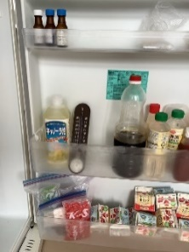
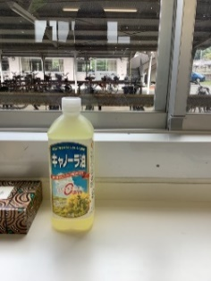
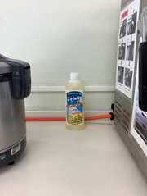
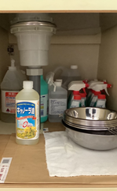
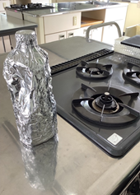
アルミホイル 日陰 オーブン横 日なた 冷蔵庫
図４：実験２の準備物
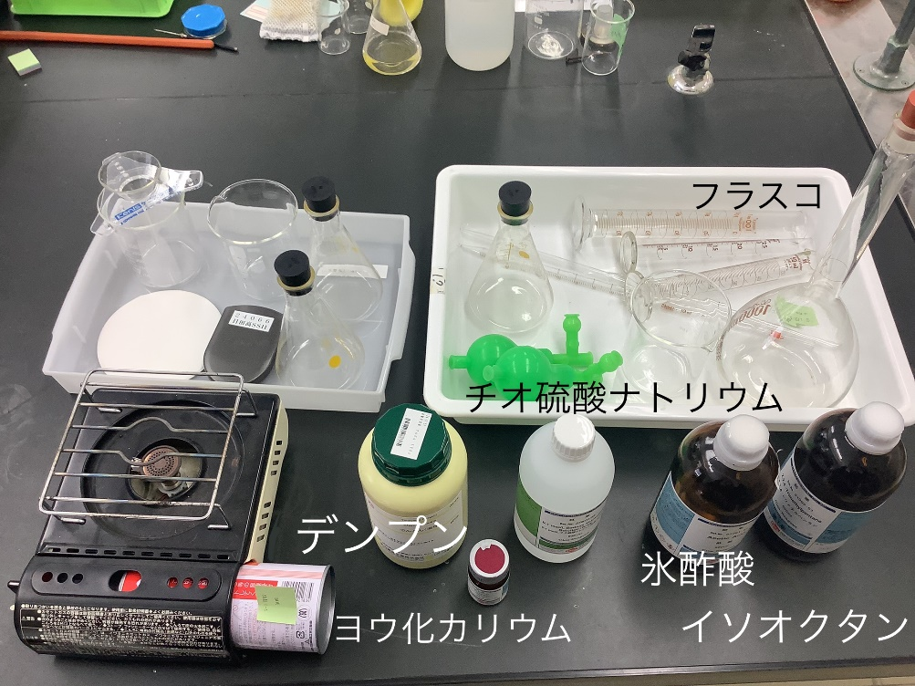

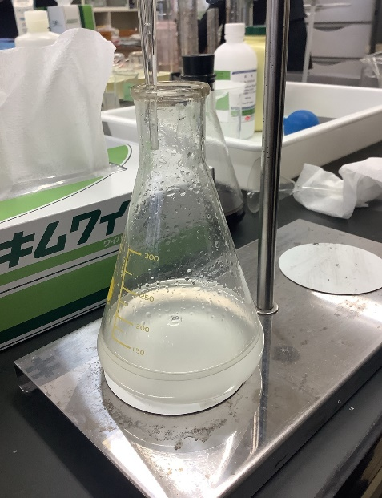
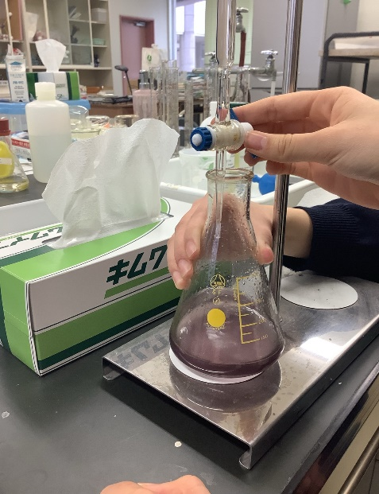
図５：実験２の様子

